

Indywidualny identyfikator uczestnika konkursu

WOJEWÓDZKI KONKURS PRZEDMIOTOWY   
Z GEOGRAFII

organizowany przez Łódzkiego Kuratora Oświaty   
dla uczniów szkół podstawowych w roku szkolnym 2024/2025

TEST – ETAP REJONOWY

* Na wypełnienie testu masz **90 min**.
* Arkusz liczy **14 stron,** w tym brudnopis i zawiera **20 zadań**.
* Przed rozpoczęciem pracy sprawdź, czy Twój arkusz jest kompletny. Jeżeli zauważysz usterki, zgłoś je Komisji Konkursowej.
* Zadania czytaj uważnie i ze zrozumieniem.
* Odpowiedzi wpisuj długopisem bądź piórem, kolorem czarnym lub niebieskim.
* Dbaj o czytelność pisma i precyzję odpowiedzi.
* Oceniane będą tylko te odpowiedzi, które umieścisz w miejscu do tego przeznaczonym.
* Do każdego numeru zadania podana jest maksymalna liczba punktów możliwa do uzyskania za prawidłową odpowiedź.
* Pracuj samodzielnie. Postaraj się udzielić odpowiedzi na wszystkie pytania.
* Nie używaj korektora. Jeśli się pomylisz, przekreśl błędną odpowiedź i wpisz poprawną.
* Korzystaj tylko z przyborów i materiałów określonych w regulaminie konkursu.

***Powodzenia***

Maksymalna liczba punktów - 100

Liczba uzyskanych punktów - …………..…………..

Imię i nazwisko ucznia: ……………………………………..…….…………………..……………

wypełnia Komisja Konkursowa po zakończeniu sprawdzenia prac

Podpisy członków komisji sprawdzających prace:

1. …………………………………………..…………….. ……………………..….……………

(imię i nazwisko) (podpis)

1. ………………………………………….…………….. ………………………….……………

(imię i nazwisko) (podpis)

# Zadanie nr 1 (0-5 pkt.)

Obok wymienionych krain geograficznych dopisz właściwe im pasy rzeźby terenu   
w Polsce.

1. Żuławy Wiślane - pas...........................................................................................
2. Polesie Lubelskie - pas........................................................................................
3. Roztocze – pas....................................................................................................
4. Kotlina Sandomierska – pas................................................................................
5. Góry Świętokrzyskie – pas..................................................................................

**……………….../5 pkt.**

(liczba uzyskanych punktów / maksymalna liczba punktów)

# Zadanie nr 2 (0-3 pkt.)

Wpisz w tabeli P jeśli zdanie jest prawdziwe lub F jeśli zdanie jest fałszywe.

|  |  |
| --- | --- |
| Strefy klimatyczne na Ziemi układają się południkowo. |  |
| Na Ziemi wyróżniono 5 stref klimatycznych. |  |
| Europa położona jest w 3 strefach klimatycznych. |  |

**……………….../3 pkt.**

(liczba uzyskanych punktów / maksymalna liczba punktów)

# Zadanie nr 3 (0-5 pkt.)

Dopasuj nazwę gleby do obszaru jej występowania (obok każdej litery oznaczającej nazwę gleb wpisz odpowiednią liczbę oznaczającą obszar występowania).

Nazwy gleb:

1. czarnoziemy
2. gleby górskie
3. mady rzeczne
4. rędziny
5. czarne ziemie

Obszary występowania:

1. Tatry i Sudety
2. Wyżyna Krakowsko – Częstochowska
3. Żuławy Wiślane
4. Kujawy
5. Wyżyna Lubelska

Odpowiedź: a)........... b)........... c)............ d)............ e).............

**……………….../5 pkt.**

(liczba uzyskanych punktów / maksymalna liczba punktów)

# Zadanie nr 4 (0-12 pkt.)

W tabeli poniżej podano nazwy wybranych surowców mineralnych występujących w Polsce. Dopasuj do nazw surowców odpowiednie przykładowe miejsca występowania (1-6) oraz sposób ich gospodarczego wykorzystania (A-F).

1. Pojezierze Wielkopolskie
2. Sudety
3. Okolice Lubina
4. Wyżyna Krakowsko-Częstochowska
5. Okolice Bełchatowa
6. Kłodawa
7. Ma zastosowanie m.in. w produkcji smarów, olejów, asfaltu.
8. Wykorzystuje się do produkcji rur, kabli elektrycznych, pokryć dachowych.
9. Służy do produkcji ozdobnych pokryć, posadzek, parapetów.
10. Surowiec wykorzystywany w przemyśle spożywczym oraz chemicznym.
11. Służy do produkcji cementu.
12. Surowiec służący do produkcji energii elektrycznej oraz ciepła.

|  |  |  |
| --- | --- | --- |
| surowiec mineralny | przykładowe miejsce występowania (1-6) | wybrane sposoby gospodarczego wykorzystania (A-F) |
| węgiel brunatny |  |  |
| rudy miedzi |  |  |
| sól kamienna |  |  |
| wapień |  |  |
| ropa naftowa |  |  |
| granit |  |  |

**……………….../12 pkt.**

(liczba uzyskanych punktów / maksymalna liczba punktów)

# Zadanie nr 5 (0-7 pkt.)

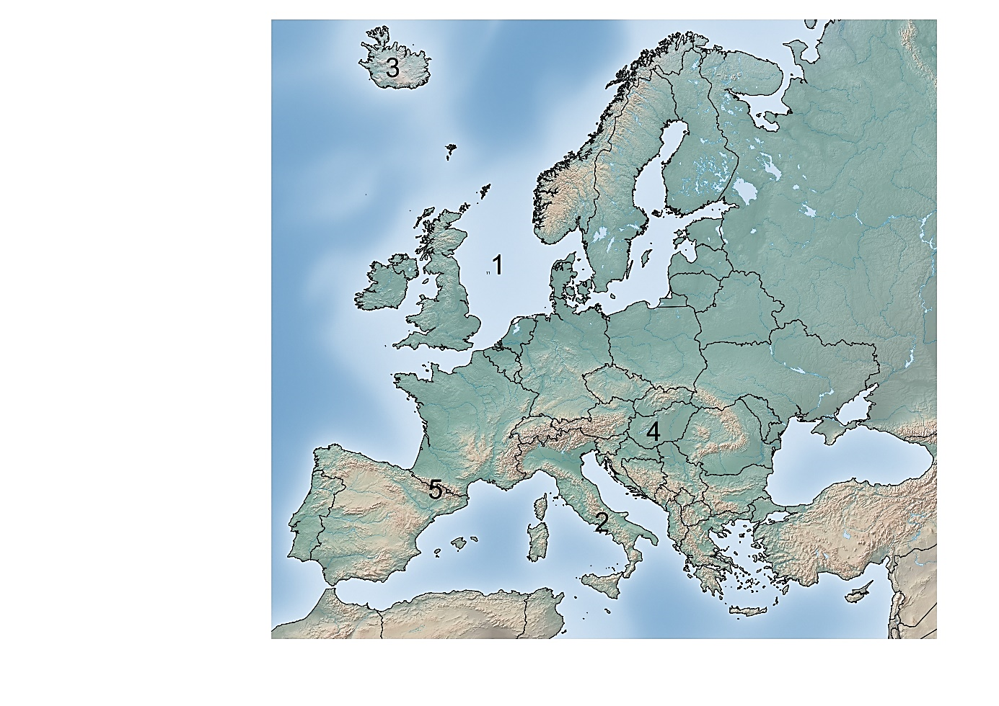

**2**

**4**

**5**

**1**

**3**

Źródło: mapa opracowana na podstawie https://www.naturalearthdata.com/downloads/

Na podstawie powyższej mapy Europy uzupełnij zdania:

Punkt numer 1 znajduje się na Morzu............................................ Punkt numer 2 leży na Półwyspie....................................... Punkt numer 3 położony jest na........................ – wyspie leżącej na Oceanie Atlantyckim, która położona jest na granicy płyt litosfery:................................................. i .............................................. Punkt numer 4 znajduje się na............................................ – kraju będącym królestwem słonecznika i papryki. Punkt numer 5 położony jest w górach.........................................................

**……………….../7 pkt.**

(liczba uzyskanych punktów / maksymalna liczba punktów)

# Zadanie nr 6 (0-6 pkt.)

Dopasuj nazwę gór do ich typu genetycznego i uzupełnij tabelę:

Nazwy gór: Alpy, Wezuwiusz, Harz, Sudety, Karpaty, Hekla.

|  |  |
| --- | --- |
| Góry fałdowe |  |
| Góry zrębowe |  |
| Góry wulkaniczne |  |

**……………….../6 pkt.**

(liczba uzyskanych punktów / maksymalna liczba punktów)

# Zadanie nr 7 (0-3 pkt.)

Na podstawie opisu rozpoznaj rośliny uprawiane w Polsce.

1. Roślina o niewielkich wymaganiach glebowych i klimatycznych, uprawiana głównie w środkowej Polsce. Wykorzystywana do produkcji mąki i paszy.

Odpowiedź:......................................................................................................

1. Roślina o małych wymaganiach glebowych, uprawiana głównie w południowej i środkowej Polsce. Ma zastosowanie w produkcji pasza, skrobi oraz nadaje się do bezpośredniego spożycia po obróbce termicznej.

Odpowiedź:.......................................................................................................

1. Roślina wymagająca dobrych gleb, uprawiana głównie w północno-zachodniej i zachodniej Polsce. Wykorzystywana do produkcji kaszy, alkoholu oraz pasz.

Odpowiedź:.......................................................................................................

**……………….../3 pkt.**

(liczba uzyskanych punktów / maksymalna liczba punktów)

# Zadanie nr 8 (0-6 pkt.)

Połącz strzałkami nazwy wybranych obiektów turystycznych z nazwą kraju, w którym się znajdują.

Skalne Miasto Zamek w Mirze Zamek w Trokach

|  |  |  |  |
| --- | --- | --- | --- |
| Czechy | Białoruś | Litwa | Słowacja |

Jaskinia Lodowa Zamek Spiski Pałac w Lednicach

**……………….../6 pkt.**

(liczba uzyskanych punktów / maksymalna liczba punktów)

# Zadanie nr 9 (0-3 pkt.)

Rozpoznaj na podstawie opisu nazwy województw:

1. Województwo o największej gęstości zaludnienia.

Odpowiedź..........................................................................................................

1. Województwo z najniższym wskaźnikiem urbanizacji.

Odpowiedź..........................................................................................................

1. Województwo o największej wartości współczynnika feminizacji.

Odpowiedź..........................................................................................................

**……………….../3 pkt.**

(liczba uzyskanych punktów / maksymalna liczba punktów)

**Zadanie nr 10 (0-5 pkt.)**

Oceń, czy poniższe informacje są prawdziwe. Zaznacz P jeśli informacja jest prawdziwa, albo F – jeśli jest fałszywa.

|  |  |  |
| --- | --- | --- |
| Na świecie wskaźnik urbanizacji systematycznie rośnie | P | F |
| Wskaźnik urbanizacji jest wyższy w Niemczech niż w Pakistanie | P | F |
| Eksplozja miast charakterystyczna jest dla urbanizacji wstępnej | P | F |
| Dezurbanizacja to drugi etap urbanizacji, polegający na intensywnym odpływie ludności, zarówno z obszarów centralnych, jak i peryferyjnych, na tereny bardziej oddalone. | P | F |
| Metropoliami są duże miasta o wielkości poniżej 1 mln osób, stanowiące centra rozwoju społeczno - ekonomicznego w skali państwa lub większego obszaru | P | F |

**……………….../5 pkt.**

(liczba uzyskanych punktów / maksymalna liczba punktów)

**Zadanie nr 11 (0-3 pkt.)**

Oblicz saldo migracji wewnętrznych w województwie łódzkim wiedząc, że w roku 2023 zarejestrowano 21 751 osób przyjeżdżających oraz 23 400 wyjeżdżających poza granice województwa.

Podaj wzór i zapisz obliczenia:

Odpowiedź:.....................................................................................................................

**……………….../3 pkt.**

(liczba uzyskanych punktów / maksymalna liczba punktów)

**Zadanie nr 12 (0-5 pkt.)**

Uzupełnij zdania. Wpisz właściwe określenia wybrane spośród podanych   
w nawiasach.

Na obszarach wiejskich oddalonych od dużych miast następuje *(starzenie się społeczeństwa/odmłodzenie społeczeństwa) ...............................................................* Natomiast na obszarach wiejskich znajdujących się wokół dużych miast liczba mieszkańców nieustannie *(rośnie/maleje) ....................................................................* Odnotowuje się tam *(dodatnie/ujemne) ..............................................................* saldo migracji. Na tych obszarach*(napływ/odpływ) ......................................* młodych rodzin przyczynia się do *(zwiększenia/zmniejszenia) .............................................................* przyrostu naturalnego.

**……………….../5 pkt.**

(liczba uzyskanych punktów / maksymalna liczba punktów)

**Zadanie nr 13 (0-2 pkt.)**

Na rycinie przedstawiono jeden z typów zespołów miejskich.

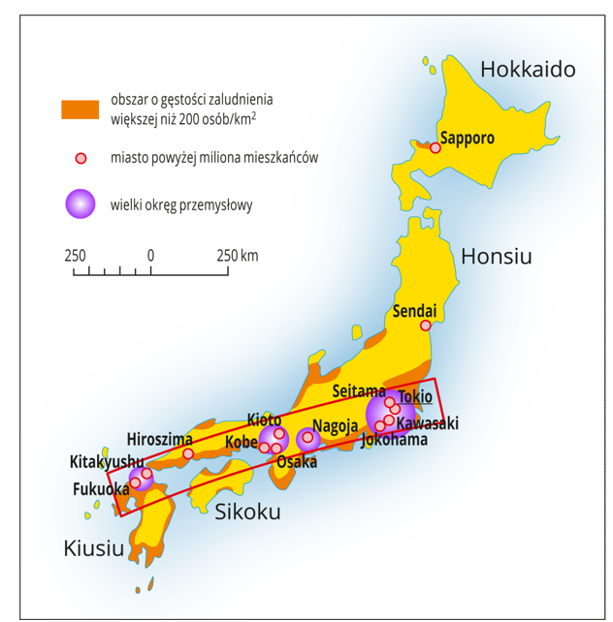*Źródło:https://content.epodreczniki.pl/content/womi/170744/classic-1920.png*

Podaj:

* Jaki to jest typ zespołu miejskiego?

Odpowiedź:.....................................................................................................................

* Które z podanych poniżej reprezentują ten typ aglomeracji: *BosWash, Zagłębie Ruhry, aglomeracja Paryża*

Odpowiedź:.....................................................................................................................

**……………….../2 pkt.**

(liczba uzyskanych punktów / maksymalna liczba punktów)

**Zadanie nr 14 (0-5 pkt.)**

Podane wydarzenia geologiczne (A - E) uporządkuj chronologicznie od najstarszego do najmłodszego.

|  |  |
| --- | --- |
| A | Orogeneza hercyńska |
| B | Na lądzie dominacja roślin nagonasiennych |
| C | Powstanie fundamentów dzisiejszych kontynentów |
| D | Powiększanie pokrywy lodowej Grenlandii |
| E | Powstanie Pangei |

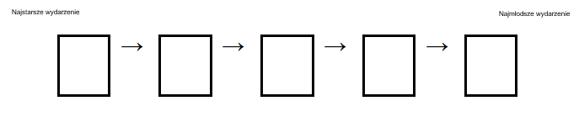

Najstarsze wydarzenie

Najmłodsze wydarzenie

**……………….../5 pkt.**

(liczba uzyskanych punktów / maksymalna liczba punktów)

**Zadanie nr 15 (0-3 pkt.)**

Za pomocą strzałek połącz nazwy skał z odpowiadającymi im opisami.

|  |  |  |
| --- | --- | --- |
| Nazwa skały |  | Opis skały |
| Brekcja |  | Skała powstała w wyniku nagromadzenia szkieletów i muszli skorupiaków na dnie zbiorników morskich |
| Bazalt |  | Scementowany gruz |
| Wapienie |  | Powszechna skała magmowa wylewna |

**……………….../3 pkt.**

(liczba uzyskanych punktów / maksymalna liczba punktów)

**Zadanie nr 16 (0-4 pkt.)**

Podaj rodzaj i typ jaki reprezentują poniższe skały według podanego wzoru:

|  |  |  |
| --- | --- | --- |
| Nazwa skały | Rodzaj skały | Typ skały |
| *Np. węgiel kamienny* | *osadowa* | *organiczna* |
| Glina |  |  |
| Sól kamienna |  |  |
| Ropa naftowa |  |  |
| Piasek |  |  |

**……………….../4 pkt.**

(liczba uzyskanych punktów / maksymalna liczba punktów)

**Zadanie nr 17 (0-4 pkt.)**

W kilku państwach europejskich obowiązuje więcej niż jeden język urzędowy.

Dopisz właściwą nazwę państwa do obowiązujących w nim języków urzędowych.

Państwa do wyboru: Szwajcaria, Finlandia, Irlandia, Belgia, Szwecja

Uwaga: jedno państwo nie podlega przyporządkowaniu.

1. francuski, niderlandzki, niemiecki

Odpowiedź:

........................................................................................................................................

1. niemiecki, francuski, włoski, retoromański

Odpowiedź:

........................................................................................................................................

1. fiński, szwedzki

Odpowiedź:

........................................................................................................................................

1. irlandzki, angielski

Odpowiedź:

........................................................................................................................................

**……………….../4 pkt.**

(liczba uzyskanych punktów / maksymalna liczba punktów)

**Zadanie nr 18 (0-8 pkt.)**

Na mapie konturowej Europy numerami oznaczono wybrane kraje.

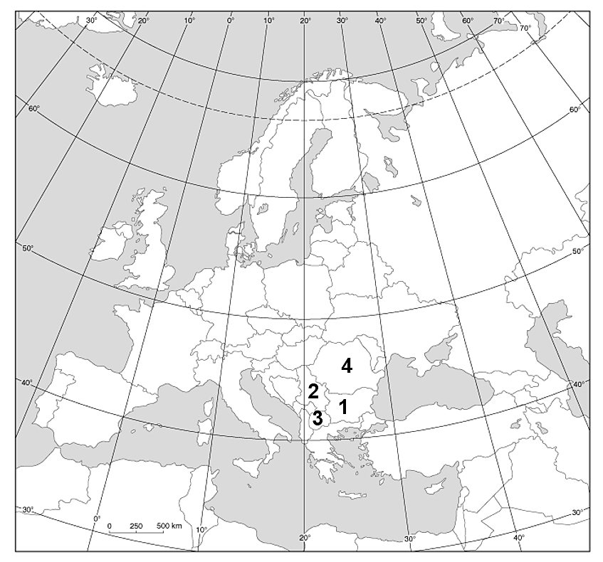

*Źródło: opracowanie własne na osnowie http://www.anna.manczyk.net/index.php/geografia/materialy-do-pobrania*

1. Uzupełnij tabelę wpisując obok numerów nazwy oznaczonych nimi państw zaliczanych do krajów bałkańskich.

|  |  |
| --- | --- |
| Numer na mapie | Nazwa państwa |
| 1 |  |
| 2 |  |
| 3 |  |
| 4 |  |

1. Na terenie, którego z państw znajdują się następujące obiekty geograficzne:

* fantazyjne skałki Bełogradczika

Odpowiedź:..........................................................................................................

* meandry rzeki Uvac

Odpowiedź:..........................................................................................................

* Szargańska Ósemka

Odpowiedź:..........................................................................................................

* Kanion Matka

Odpowiedź:..........................................................................................................

**……………….../8 pkt.**

(liczba uzyskanych punktów / maksymalna liczba punktów)

**Zadanie nr 19 (0-3 pkt.)**

Na podstawie opisów rozpoznaj atrakcje turystyczne na Bałkanach.

1. Największa na Bałkanach kolonia sępa płowego.

Odpowiedź:.....................................................................................................................

1. Miasteczko bułgarskie usytuowane na skraju piaskowcowego płaskowyżu, rozbudowane w głębokiej dolinie wyrzeźbionej w mało odpornych osadach plioceńskich.

Odpowiedź:.....................................................................................................................

1. Skarbnica tradycji i bułgarskiej kultury narodowej, symbol bułgarskiego oporu z okresu niewoli tureckiej.

Odpowiedź:.....................................................................................................................

**……………….../3 pkt.**

(liczba uzyskanych punktów / maksymalna liczba punktów)

**Zadanie nr 20 (0-8 pkt.)**

Na mapie Polski zaznaczono wybrane obiekty wpisane na Listę Światowego Dziedzictwa UNESCO.

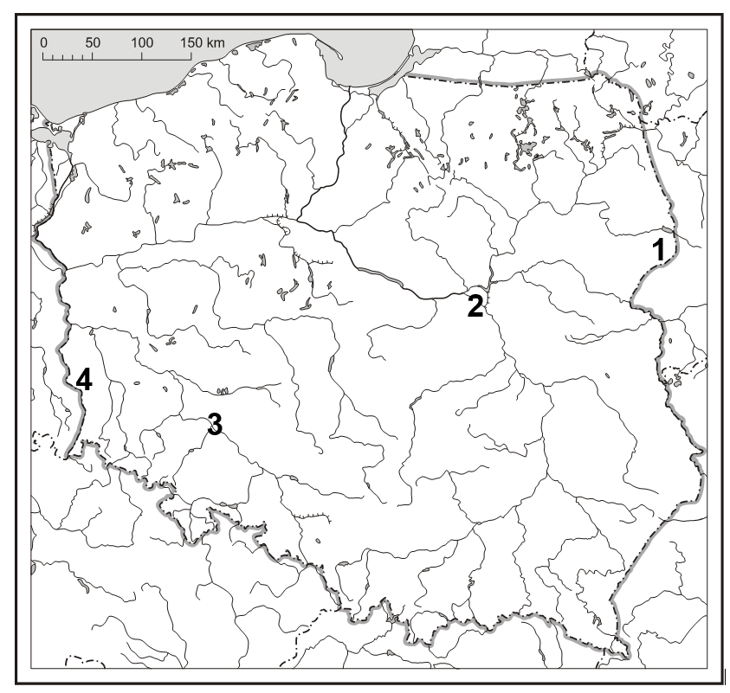

*Źródło: opracowanie własne na osnowie http://www.anna.manczyk.net/index.php/geografia/materialy-do-pobrania*

Uzupełnij tabelę dopisując do numeru obiektu zaznaczonego na mapie nazwę obiektu oraz literę, którą oznaczono odpowiadający mu opis.

Obiekty wpisane na Listę Światowego Dziedzictwa UNESCO do wyboru: *Stare Miasto w Zamościu, Stare Miasto w Warszawie, Hala Stulecia we Wrocławiu, Puszcza Białowieska, Park Mużakowski, Zamek Krzyżacki w Malborku.*

Opisy wybranych obiektów wpisanych na Listę Światowego Dziedzictwa UNESCO:

1. Jedyny na świecie przykład planowej i kompletnej odbudowy zabytków powstałych między XII a XX wiekiem.
2. Jedno z najwybitniejszych dzieł architektonicznych XX wieku, wielofunkcyjny żelbetonowy obiekt.
3. Największy park w stylu angielskim na terenie Polski.
4. Relikt pierwotnych krajobrazów leśnych na staroglacjalnych wysoczyznach morenowych.

|  |  |  |
| --- | --- | --- |
| Numer obiektu  na mapie | Nazwa obiektu | Litera oznaczająca jego opis (A - D) |
| 1 |  |  |
| 2 |  |  |
| 3 |  |  |
| 4 |  |  |

**……………….../8 pkt.**

(liczba uzyskanych punktów / maksymalna liczba punktów)

Brudnopis